Министерство науки и высшего образования Российской Федерации

ФГБОУ ВО Ульяновский государственный технический университет

Кафедра «Вычислительная техника»

Лабораторная работа №2

«Онтологические модели»

Вариант №2

«Кинематографическая Вселенная»

Выполнил студент

группы ИВТИИбд-13

Фадина А.А.

Ульяновск, 2026

1. Цель:

Цель данной лабораторной работы заключается в том, чтобы создать онтологическую схему кинематографической вселенной на интернет ресурсах protégé или Neo4j.

2. Структурное описание онтологии:

Элементы системы

1) «Фильмы» - элемент, включающий в себя такие элементы как:

А) «Пятница 13»

Б) «День независимости»

В) «Шерлок Холмс»

2) «Жанры» - элемент, в свою очередь разделяющийся на 4 других элемента:

А) «Боевики»

Б) «Ужасы»

В) «Детективы»

Г) «Научная фантастика»

3) «Режиссеры» - элемент, включающий в себя 3 дочерних элемента:

А) «Гай Ричи»

Б) «Роланд Эммерих»

В) «Шон Секстон Каннингем»

4) «Актеры» - элемент, разделяющийся на 6 элементов:

А) «Уилл Смит»

Б) «Маргарет Колин»

В) «Ари Леман»

Г) «Бетси Палмер»

Д) «Джуд Лоу»

Е) «Марк Стронг»

Связи в системе

1) Создал – связывает класс «Режиссеры» с классом «Фильмы»

2) «Классифицируется как» – связывает класс «Фильмы» с классом «Жанры»

3) «Снимаются в» – связывает класс «Актеры» с классом «Фильмы»

3. Представленный скриншот о проделанной работе из protégé:
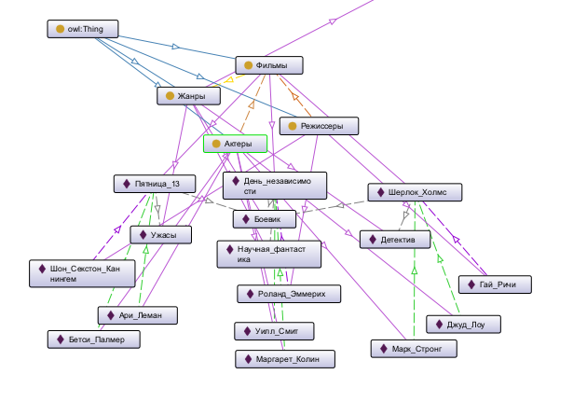

4. Вывод:

Данная онтологическая схема представляет собой проработанную и функциональную модель предметной области. Она не только описывает статическую структуру кинематографической вселенной, но и закладывает основу для динамического управления знаниями, автоматической проверки данных и поддержки принятия решений.

